Муниципальное дошкольное образовательное учреждение
«Детский сад «Светлячок»
Менделеева ул., 38 г. Переславль—Залесский Ярославской области, 152025
тел./факс(48535) 3-26-73, E-mail: ds-svet.pereslavl@yarregion.ru

Проект по наставничеству
«Моя ладонь в твоей ладошке»

Воспитатели
Лазарева Жанна Сергеевна,
Шуплецова Светлана Геннадьевна

Ссылка на страницу проекта:

https://ds4-prs.edu.yar.ru/nastavnichestvo/effektivnie_praktiki_nastav_36/mezhregionalnaya_yarmarka__123.html

г.о.г. Переславль—Залесский
2023-2024 уч.г.
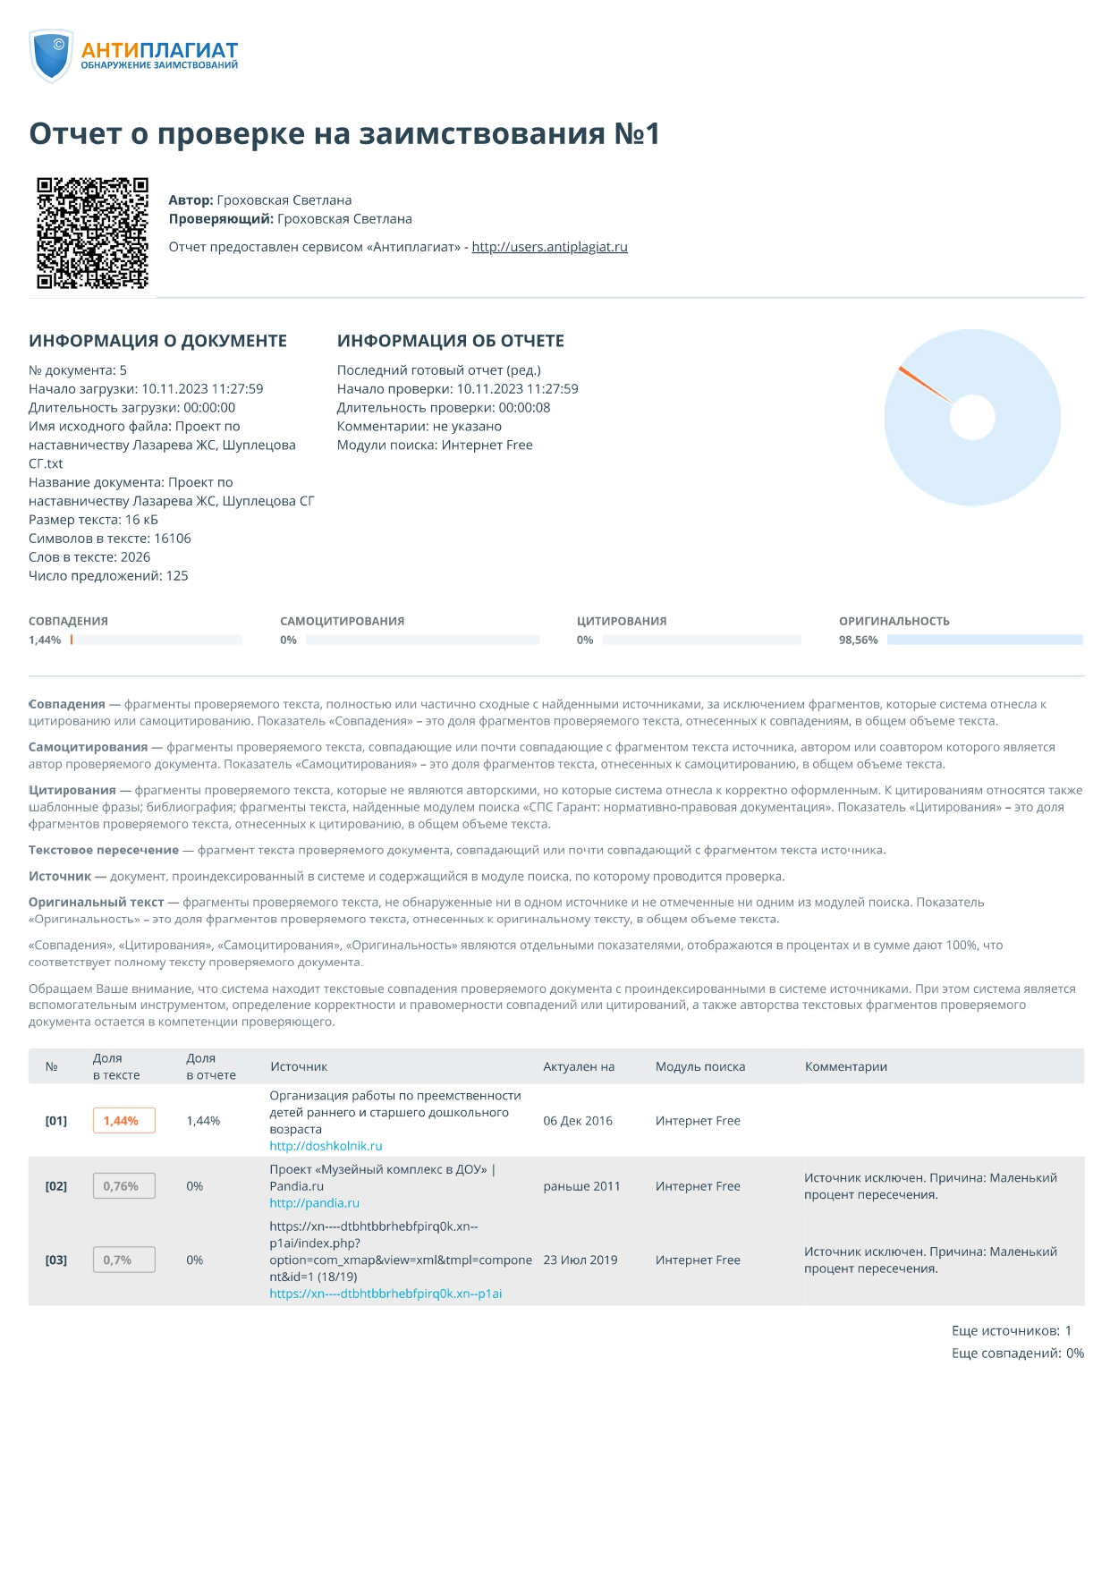

ВВЕДЕНИЕ
Необходимость осознанного участия подрастающего поколения в жизни общества оставляет за собой вопрос, так как дети дошкольного возраста испытывают отсутствие опыта в проявлении социально-нравственной позиции, связанной с различными аспектами общественной жизни человека. Для полноценного усвоения общественных ценностей и формирования нравственных качеств личности у дошкольников важно включить наставничество в воспитательно-образовательный процесс и расширить сферу их социального общения. Такой подход способствует реализации общественных ценностей в личной и общественной сферах, а также сбалансированному соотношению личностных и общественных интересов. Позитивная социализация детей дошкольного возраста достигается через усвоение ими социальных ценностей и формирование позитивной социальной позиции.
Основная идея проекта:
Основной идеей данного проекта является развитие личности ребенка и создание благоприятной эмоциональной среды для личностного роста каждого воспитанника, что в свою очередь способствует раскрытию его эмоционально-волевых, лидерских качеств и творческого потенциала. Важным аспектом работы над проектом является создание оптимальных условий для самовыражения и самореализации всех участников образовательного процесса. Этот подход позволит расширить границы образования и воспитания, открывая новые перспективы для развития личности и достижения индивидуальных потенциалов.

Цель проекта: Создание условий для развития взаимодействия и коллаборации, расширение сети контактов детей в ДОУ благодаря разнообразным категориям активностей, способствующих накоплению опыта взаимоотношений

Задачи | Предполагаемые результаты
- 1. Создать модель интеграции дошкольного наставничества в образовательном пространстве детского сада, основанной на индивидуализации и личностном росте воспитанников | Создана модель дошкольного наставничества в рамках двух возрастных групп (старший и младший дошкольный возраст)
- 2. Разработать организационно-педагогические условия, которые способствуют развитию данной модели. | Разработаны организационно-педагогические условия: создано детское объединение «Моя ладонь в твоей ладошке», его атрибутика; план и конспекты мероприятий, алгоритмы и схемы различной детской деятельности и др
- Способствовать приобретению знаний о социокультурных нормах, семейных и общественных традициях.
- Способствовать формированию самостоятельности, ответственности у детей старшего дошкольного возраста, а также сближению на основе общих интересов.
У детей младшего дошкольного возраста способствовать знакомству с условиями новой среды и новыми людьми.

Участники проекта: подготовительная группа «Комарик» (активные участники проекта), младшая группа «Кузнечик» (пассивные участники проекта), воспитатели групп

Сроки реализации проекта: 2023-2024 учебный год.
Актуальность
Общение как таковое является неотъемлемой потребностью каждого человека. Оно позволяет нам понять и ощутить свое собственное "я", а также найти свое место в окружающем мире, адаптироваться к обществу и стать востребованными членами социального сообщества. Важным инструментом, способствующим положительной социализации, является организация наставничества между различными возрастными группами в детском саду. Социально-коммуникативное развитие занимает центральное место в Федеральном Государственном Образовательном Стандарте и направлено на то, чтобы дети дошкольного возраста полноценно социализировались, а также приобрели знания о социокультурных нормах, семейных и общественных традициях.
В нашей работе мы рассматриваем наставничество как сотрудничество между детьми разных возрастов. Это взаимодействие обладает огромным потенциалом для воспитания, поскольку старшие дети могут передавать свой опыт своим младшим собратьям. Проект "Моя ладонь в твоей ладошке" основан на принципах наставничества и направлен на реализацию этой идеи. Мы изучили опыт своих коллег по данной форме сотрудничества между разными возрастными группами в других детских образовательных учреждениях, с целью создания благоприятной среды для социального развития и активного взаимодействия между детьми.

Приобщение детей к детскому саду может привести к различным реакциям у детей. Некоторые дети проявляют уверенность и начинают играть самостоятельно, в то время как другие плачут и проявляют недовольство. Причиной такого поведения может быть неопытность ребенка в общении с взрослыми и сверстниками, отсутствие у него режима, совпадающего с режимом детского сада, отсутствие культурных и гигиенических навыков, наличие негативных привычек и непонимание, как занять себя игрой и т.д. Перемены, связанные с поступлением в детский сад (новая среда, новые люди, другой стиль общения), могут вызвать стрессовую ситуацию для ребенка, что проявляется в капризах, отказе от еды, психическом регрессе и других реакциях.
Для снижения стресса и регрессии необходимо установить связь между младше возрастной группой детей и старше возрастной группой. Важно показать детям, что детский сад не ограничивается только одной группой. Для этого рекомендуется постепенно знакомить детей младшего возраста с условиями новой среды и новыми людьми.
Исследования психологов показывают, что развитие и обучение игре у младших дошкольников происходит не только через взрослых, но и через старших дошкольников. Взаимодействуя друг с другом, дети учатся понимать эмоции, развивают эмпатию и способность сочувствовать и помогать другим. Приобретая эти навыки и знания, ребенок будет более уверенным в новой обстановке, что поможет ему избежать стрессов при переходе из одной возрастной группы в другую.
Одной из важных задач формирования опыта взаимоотношений и сотрудничества является расширение зоны контактов детей в пространстве детского сада с использованием различных видов деятельности. При этом особое внимание следует уделить не только групповым занятиям, но и индивидуальным формам работы, так как они позволяют каждому ребенку проявить свои способности и индивидуальность.
Расширение зоны контактов детей в пространстве детского сада играет важную роль в их социальном развитии и формировании навыков сотрудничества. Ведь дети через взаимодействие с другими развивают навыки коммуникации, учатся устраивать компромиссы и решать конфликты. Разнообразные виды деятельности, такие как игры, спортивные занятия, музыкальные и художественные занятия, позволяют детям общаться, сотрудничать и находить общие интересы.
Организация таких видов деятельности способствует формированию положительного опыта взаимодействия у детей. Взаимоотношения, основанные на доверии, взаимопонимании и сотрудничестве, помогают детям развивать эмоциональную сферу, учат быть внимательными и заботливыми друг к другу.
При этом важно организовывать контакты и взаимодействие между детьми разного возраста и разных групп. Такое взаимодействие способствует развитию социальной компетентности и эмоциональной интеллектуальности у детей. Они учатся адаптироваться к новым условиям и контекстам, учитывать точку зрения других людей и строить конструктивные отношения.
Таким образом, расширение зоны контактов детей в пространстве детского сада через различные виды деятельности является необходимым для формирования опыта взаимоотношений и сотрудничества. Это способствует развитию социальных навыков у детей и создает благоприятную атмосферу для их взаимодействия и развития.

Совместная деятельность старших и младших дошкольников имеет большое значение для развития детей. Она позволяет старшим детям передавать свой опыт и знания младшим, а младшим - учиться новому и развивать свои навыки.
Во-первых, совместная деятельность способствует развитию социальных навыков у детей. Младшие дети учатся общаться со старшими, слушать их советы и указания, а старшие - учатся быть терпеливыми и заботливыми. Это помогает детям лучше понимать друг друга и развивать чувство эмпатии.
Кроме того, совместная деятельность помогает развивать социальные навыки у старших детей. Они учатся быть ответственными за младших, заботиться о них и помогать им в трудных ситуациях. Это также способствует развитию чувства ответственности и заботы у старших детей.
Старшие дети для малышей более понятны, несут детскую игровую культуру и являются примерами для подражания.

СОДЕРЖАНИЕ

Комплексный проект "Моя ладонь в твоей ладошке'" основан на идее активного развития дошкольного наставничества с целью формирования позитивной социализации детей дошкольного возраста. Проект предлагает расширить сферу социального общения детей, активизировать их деятельность, а также развить наставничество и способности к усвоению социальных ценностей и нравственных качеств, которые в свою очередь способствуют воспитанию активной гражданской позиции в будущем. Важность данного проекта заключается в том, что он направлен на создание благоприятного социального окружения для развития подрастающего поколения.
В рамках данного проекта на базе подготовительной группы «Комарик» МДОУ «Детский сад «Светлячок» было создано детское объединение «Твоя ладонь в моей ладошке», в которое вошли старшие дошкольники как активные участники и младшие дошкольники, как пассивные. Для детского объединения была разработана и изготовлена собственная атрибутика: двуцветный галстук, значок с эмблемой на грудь, значок на галстук.
Галстук на шею представляет собой треугольное полотнище, разделенное на две равные цветовые половины. Для него нами были выбраны два цвета – желтый и зеленый. Желтый цвет означает радость и тепло от общения друг с другом, зеленый – цвет мудрости, а также уважения, которые старшие участники проекта будут проявлять по отношению к младшим.
Значок на грудь имеет круглую форму и содержит эмблему детского объединения. Значок на галстук тоже круглый, на нем написаны слова девиза объединения.
При реализации проекта были использованы следующие методы:
Метод проектной деятельности
Так как наш проект требовал продуманного алгоритма и плана действий, мы поставили перед детьми проблему, которую необходимо было решить. В процессе бурных обсуждений ребята старшего дошкольного возраста выяснили какими знаниями и умениями, полученными ими самими ранее, они смогут поделиться с детьми младшего дошкольного возраста. Также с помощью совместной деятельности педагогов и детей группы «Комарик» были разработаны формы взаимодействия между группами разных возрастов, которые были оформлены в план мероприятий по проекту. В процессе этой работы дети научились планировать собственную деятельность, повысили уровень самостоятельности и инициативности.

Музейная педагогика

В настоящее время как элемент образовательного пространства широкое распространение получили музеи в ДОУ. Участие детей и их родителей в создании музея развивает у детей познавательный интерес. Поэтому многие ребята изъявили желание взять на себя роль экскурсовода в нашем музее, и самим провести экскурсию для малышей в рамках нашего проекта. И это здорово! Ведь у них формируются навыки культуры поведения в музее, развивается связная речь, навыки общения, хоть и с небольшой, аудиторией. Они учатся отвечать на вопросы и грамотно ставить их.
У нас в музее есть экспонаты, которые можно не только рассматривать, но и трогать их, играть ими. Это очень привлекает детей, особенно младшего дошкольного возраста. Принимая во внимание все это, мы включили в проект занятие «Наши друзья – ложки», которое проводили старшие дошкольники для младших совместно с воспитателем.
Все это делает жизнь ребенка более насыщенной и интересной, поднимает его культуру, развивает интеллект, дает ему в руки новый инструмент для познания мира.

Театрализованная деятельность
Известно, что театрализованная деятельность предполагает тесное общение между всеми участниками данного вида деятельности. Чаще всего младшие дошкольники вовлечены в театрализованную деятельность минимально. С помощью нашего проекта мы задействовали практически равноценно по времени детей, как старшей, так и младшей группы, естественно давая роли, соответствующие их возрастным особенностям.
Для более значимого и запоминающегося привития КГН младшим дошкольникам, при разработке плана проекта старшими дошкольниками была предложена инсценировка «Мойдодыр», которую ребята с удовольствием показали. Во время рассказа между актерами и маленькими зрителями спонтанно возник неформальный диалог. Почувствовав себя настоящими артистами, дети захотели постановку более крупного масштаба, но уже с участием своих младших товарищей. Пришлось даже скорректировать план проекта.
И тогда была организована совместная театральная постановка «Богатыри и Змей Горыныч». Дети старшей группы осознали свой новый статус и стали более значимыми в глазах младших ребят, а малыши обрели первый опыт актерского мастерства.
Это послужило началом для дальнейшей совместной театрализованной деятельности старших и младших дошкольников.
Игровая деятельность
Игра – основной и любимый вид деятельности дошкольников. Через разные виды игры дети овладевают новыми знаниями, навыками и умениями, старшие стараются донести до малышей информацию о безопасности и комфортности сада, его правилах и традициях. При реализации проекта были проведены игры на сплоченность коллектива к Международному дню объятий, сюжетно-ролевые игры: «Доктор», «Дочки-матери», «Водители», «Веселые забавы» (совместные подвижные игры на улице).
Практическая деятельность
Совместная практическая деятельность способствует развитию социальных навыков у старших дошкольников. Они учатся общаться, работать в команде, уважать мнение других и помогать друг другу. Это также помогает им развивать эмпатию и сочувствие к младшим.
В процессе такого взаимодействия младшие дети учатся у старших более опытных сверстников, как правильно выполнять те или иные действия. Кроме того, совместная практическая деятельность позволяет младшим детям развивать свои социальные навыки, такие как умение работать в команде, слушать и уважать мнение других, а также учиться разрешать конфликты и находить компромиссы.
Также совместная практическая деятельность помогает младшим детям лучше понимать мир вокруг них, так как они могут наблюдать за действиями старших и задавать им вопросы. Это способствует развитию их познавательной активности и любознательности.
В рамках нашего проекта были запланированы и осуществлены следующие практические занятия: «Изготовление подарков ко Дню рождения Деда Мороза», «Совместный ремонт игрушек, игр, книг», «Оформление коллажа из фигурок-оригами на тему «Весна пришла».

Приложения: https://cloud.mail.ru/home/ярмарка

Практическая значимость:

Возможность использования материалов проекта в качестве источника теоретических и практических знаний для дошкольников и их сопровождающих представляет практическую значимость данного проекта. В частности, эти результаты могут быть использованы при организации семинаров, конференций и курсов повышения квалификации для воспитателей дошкольных образовательных учреждений. Такие мероприятия направлены на повышение общего качества детского образования в данной сфере.

Источники:

- http://doshkolnik.ru/adaptacia/13710-organizaciya-raboty-po-preemstvennosti-deteiy-rannego-i-starshego-doshkolnogo-vozrasta.html
- https://www.maam.ru/detskijsad/proekt-po-nastavnichestvu-dlja-detei-starshego-doshkolnogo-vozrasta.html
- https://конспекты-уроков.рф/detsad/raznoe/file/69394-organizatsiya-preemstvennosti-mezhdu-gruppoj-rannego-vozrasta-i-doshkolnymi-gruppami-dou.
- https://suraeva-ds17himki.edumsko.ru/articles/post/2041512
- https://www.maam.ru/detskijsad/-metod-proektov-v-dou-kak-inovacionaja-pedagogicheskaja-tehnologija.html
- https://nsportal.ru/detskiy-sad/raznoe/2016/12/24/sovmestnyy-proekt-vtoroy-mladshey-i-podgotovitelnoy-grupp-my-partnyory

